Petites quiches au fromage de chèvre
et aux myrtilles sauvages
………….……………………………………….

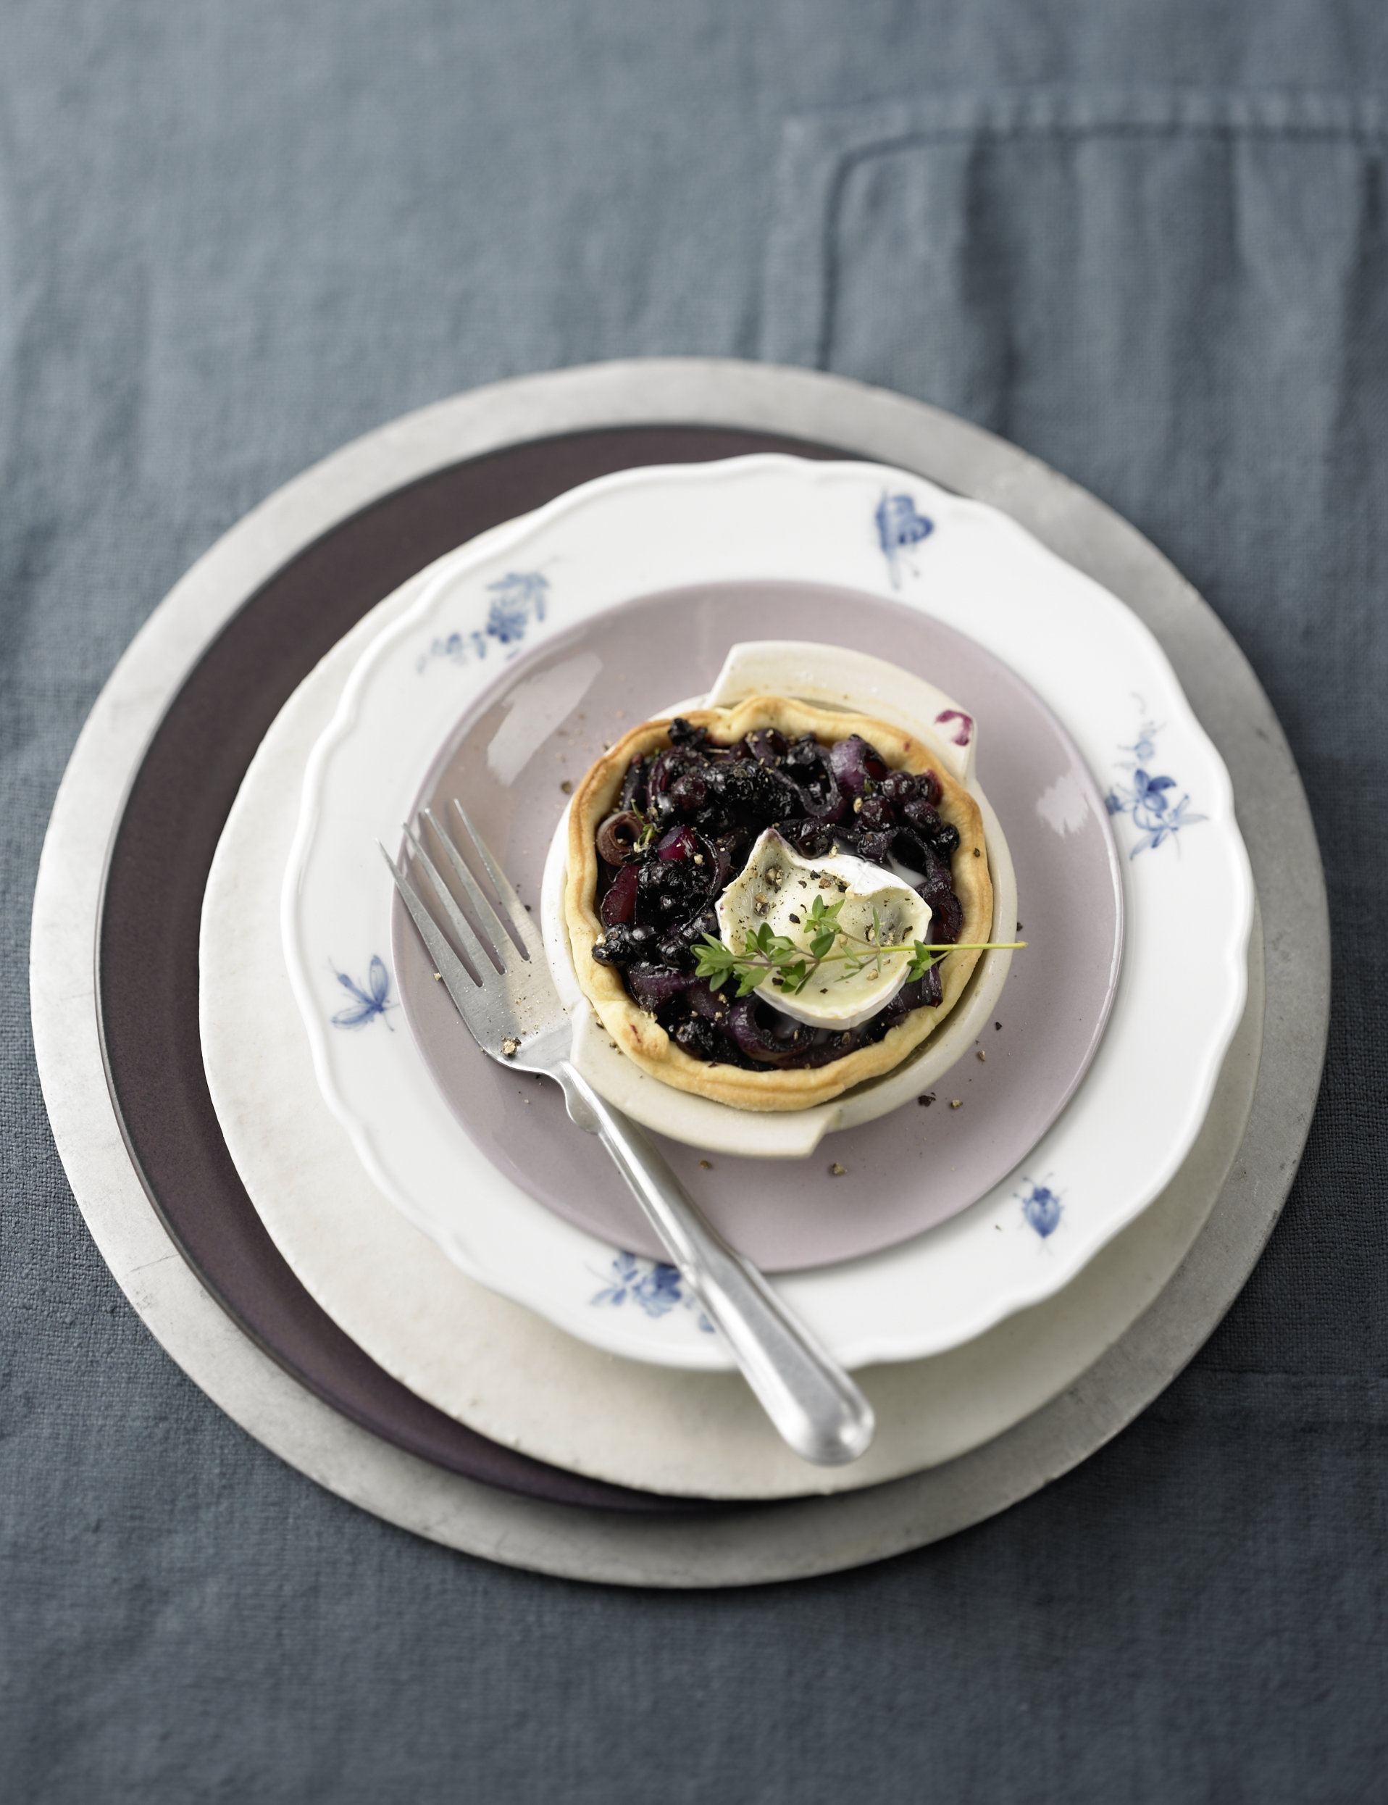
Marché pour 6 quiches:

300 g de myrtilles sauvages du Canada (surgelées)
2 œufs (de taille moyenne)
250 g de farine
150 g de beurre ramolli
1 pincée de sel
2 échalotes
1 cuillerée à soupe d'huile d'olive
1 cuillerée à soupe de miel
1 cuillerée à soupe de crème de vinaigre balsamique
100 g de camembert au lait de chèvre
1/2 botte de thym

Préparation:

- Décongelez les myrtilles. Faites chauffer le four à 180 °C (four à convection: 160 °C). Séparez le blanc et le jaune d'un des œufs. Dans une jatte, mettez la farine, le beurre, le sel, le jaune d'œuf et 3 cuillerées à soupe d'eau glacée et pétrissez rapidement afin d'obtenir une pâte homogène. Enveloppez la pâte dans du film étirable et mettez 1 heure au frais. Etalez la pâte sur une surface saupoudrée de farine et foncez 6 petits moules à quiche (Ø env. 10 cm) bien graissés.

- Epluchez et hachez les échalotes. Faites-les revenir dans de l'huile. Otez-les de la poêle et mettez-les dans un bol. Mélangez les baies, le miel, la crème de vinaigre, l'œuf, et le blanc d'œuf avec les échalotes. Répartissez cette farce sur la pâte. Coupez le fromage en fines tranches et placez-les sur la farce.

- Faites cuire les quiches au milieu du four pendant 40 minutes. Lavez et essorez le thym et parsemez-en les quiches.

Temps de préparation: env. 90 minutes

Valeurs nutritives par quiche:
Energie: 520 kcal
Lipides: 28 g

